упрямства, непослушания по отношению к старшим. Иными словами, нереализованная потребность общения со взрослым приводит к негативным проявлениям в поведении ребенка.
На пятом году жизни дети активно овладевают связной речью, могут пересказывать небольшие литературные произведения,
рассказывать об игрушке, картинке, о некоторых событиях из личной жизни.

Муниципальное бюджетное дошкольное образовательное
учреждение детский сад №20
пос.Степной муниципального образования
Кавказский район
Памятка «Возрастные особенности детей пятого года жизни».

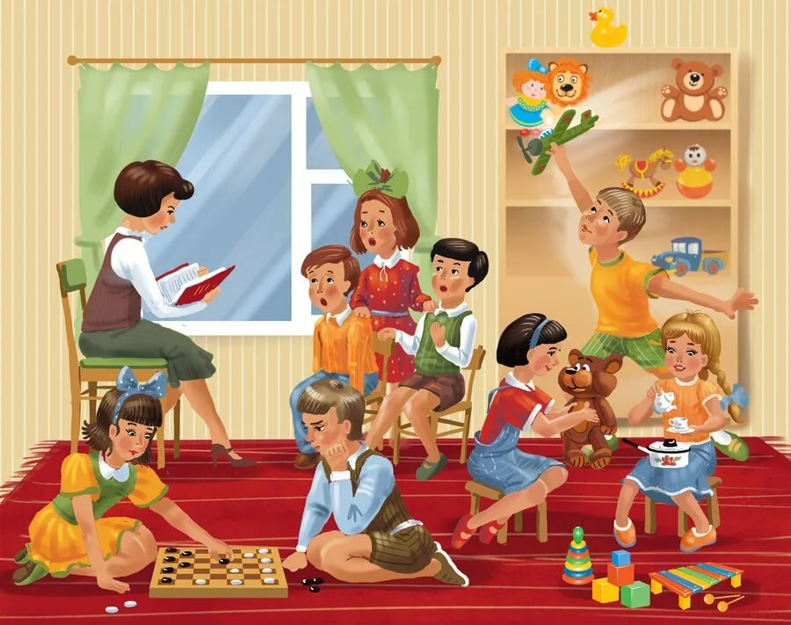

Подготовила воспитатель Мищенко Н.Ю.

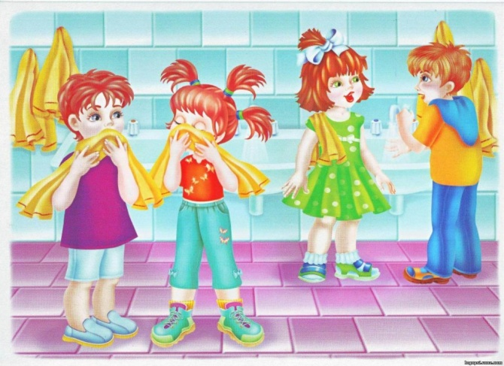
Пятый год жизни является периодом интенсивного роста и развития организма ребенка. Происходят заметные качественные изменения в развитии основных движений детей. Эмоционально окрашенная двигательная деятельность становится не только средством физического развития, но и способом психологической разгрузки детей, которых отличает довольно высокая возбудимость.
Возникает и совершенствуется умение планировать свои действия, создавать и воплощать определенный замысел, который, в отличие от простого намерения, включает представление не только о цели действия, но также и способах ее достижения.
Особое значение приобретает совместная сюжетно-ролевая игра. Существенное значение имеют также дидактические и подвижные игры. В этих играх у детей формируются познавательные процессы, развивается наблюдательность, умение подчиняться правилам, складываются навыки поведения, совершенствуются основные движения.
Наряду с игрой у детей пятого года жизни интенсивно развиваются продуктивные виды деятельности, особенно изобразительная и конструктивная. Намного разнообразнее становятся сюжеты их рисунков и построек, хотя замыслы остаются еще недостаточно отчетливыми и устойчивыми.
Восприятие становится более расчлененным. Дети овладевают умением обследовать предметы, последовательно выделять в них отдельные части и устанавливать соотношение между ними.
Важным психическим новообразованием детей среднего дошкольного возраста является умение оперировать в уме представлениями о предметах, обобщенных свойствах этих предметов, связях и отношениях между предметами и событиями. Понимание некоторых зависимостей между явлениями и предметами порождает у детей повышенный интерес к устройству вещей, причинам наблюдаемых явлений, зависимости между событиями, что влечет за собой интенсивное увеличение вопросов к взрослому: как? зачем? почему? На многие вопросы дети пытаются ответить сами, прибегая к своего рода опытам, направленным на выяснение неизвестного. Если взрослый невнимателен к удовлетворению познавательных запросов дошкольников, во многих случаях дети проявляют черты замкнутости, негативизма,

